1. 自我介绍

面试官您好，我叫余传奇，目前就职与紫光云数技术有限公司，在工作中主要负责内容有：

* 1. 功能测试，对新开发的特性进行验收；
  2. 测试点写作与评审，以及参与开发任务书评审；
  3. 作为自动化接口人，进行自动化脚本写作与维护；
  4. 在发布版本时，负责版本验证例行工作；
  5. 公共服务器的搭建，以及测试服务器等环境搭建；
  6. 在项目组内，会定期培训，分享一些新特性的内容与测试方法；
  7. 作为流程规范审计员，月初会对上个月的起的电子流等进行规范性审计；
  8. 同时，在有网上问题时，会投入网上问题攻坚，以及其他紧急任务处理；

今天我面试的岗位是贵公司软件测试岗位，我认为自己与该岗位比较匹配的：

1. 我了解贵公司的企业文化；
2. 我比较了解安防产品；
3. 熟悉什么是安防，安防的发展历史以及熟悉安防设备；
4. 自身具有踏实能干的性格
5. 公司业务梳理
   1. 公司文化
      1. 核心价值观：以客户为中心，以奋斗者为本
      2. 愿景：全球领先的以视频为核心的智慧物联解决方案提供商和运营服务商
      3. 使命：让社会更安全，让生活更智能
      4. 核心理念：诚信、敬业、责任、开放、创新
   2. 安防产品
      1. 前端产品：IPC、球机等
      2. 后端产品：NVR、网络视频存储服务器NVS等；
      3. 显示产品：LED显示屏、液晶显示屏、智慧屏显等；
      4. 传输产品：工业级交换机；
      5. 还有其他一些产品：智慧交通、门禁产品、智能锁等等。
   3. 安防工具
      1. Configtool包含以下功能
         1. 可以对设备进行初始化，配置IP；
         2. 可以进行设备升级、设备进行系统配置、密码配置等等；
      2. SmartPSSPlus
         1. 包含门禁、考勤、访客、视频监控、周边防护、可视对讲、智能锁管理等等；
         2. 还包含设备管理、设备上云等；
      3. ICC 智能物联综合管理平台
         1. 人员管理、考勤管理，卡片管理、车辆管理、小区基础、物业应用；
         2. 综合安防，智能抓拍、MAC采集、实时预览、报警主机、热成像、图片监控、录像回放、视频上墙等；
   4. 什么是安防
      1. 安防即安全和防范，所谓安全，就是没有危险、不受侵害、不出事故；所谓防范，就是防备、戒备，而防备是指作好准备以应付攻击或避免受害，戒备是指防备和保护
      2. 防范是手段，通过防范的手段达到或实现安全的目的，就是安全防范的基本内涵
   5. 安防的发展历史
      1. 从模拟监控阶段、数字监控阶段、高清监控阶段、智能监控阶段、智慧监控阶段；
      2. 视频监控技术的发展伴随着视频监控存储技术的发展。dahua视频监控存储经历了数字化、网络化 、集成化、智能化也逐渐在云化。
   6. 安防使用的技术
      1. IPC
         1. 网络摄像机（简称 IPC）是一种集成度非常高的硬件电子设备；
         2. IPC主要由镜头、滤光片、图像传感器、中央处理器、图像数字编解码器、存储单元、网络模块等组成；
         3. 影响图像效果的几个要素包括镜头类型、图像传感器类型和后续图像处理功能；
      2. 镜头
         1. 镜头的作用是把被拍摄物的光像呈现在传感器上，也称光学成像，类似于人的角膜+瞳孔+晶状体；
         2. 按焦距分：短焦距、标准焦距、长焦距、变焦距等；
         3. 按视场角大小分：广角镜头，标准镜头，远摄镜头；
         4. 按结构分：定焦镜头、变焦镜头、电动变焦镜头等；
      3. 焦距/视场角
         1. 焦距是指平行光入射时从透镜光心到光聚集之焦点的距离；
         2. 视场角：镜头有一个确定视野，镜头对视野高度和宽度的张角；
         3. 焦距越小，视场角越大，相同面积内，物体成像越小。
         4. 焦距越大，视场角越小，相同面积内，物体成像越大。
         5. 变焦
            1. 变焦：变焦分为光学变焦和数字变焦；
            2. 光学变焦：通过改变变焦镜头中各镜片的相对位置来改变镜头的焦距，不损失图像质量；
            3. 数字变焦：直接改变成像面的大小，即成像面的对角线长短；
         6. 镜头光圈
            1. 镜头光圈可以控制通过镜头的光线多少，从而可以提升或者降低画面的亮度；
         7. 光圈F值
            1. 光圈F值= 镜头焦距/ 镜头通光直径。通常表示为f/镜头焦距与镜头通光直径的比值，例如f/8
            2. 光圈F值越小，进光量越大，景深越小，图片虚化更明显；
         8. 镜头底座
            1. 一般的镜头接口类型是 C/CS接口，应该与相机底 座匹配。
         9. 传感器
            1. 传感器是相机成像的核心部件，类似于人眼视觉系统中的视网膜；
            2. 传感器使用光敏元件接收光并产生输出电流/电压。(电流/电压强度与光强对应)；
            3. 输出电流/电压通过信号放大器进行放大，然后进行模数转换，在通过信号处理器DSP处理，最后得到图像数据。
         10. 常见传感器
             1. 常见传感器类型：CMOS, CCD
             2. CCD：图像效果较好，但功耗大，宽动态性能差，价格较高；
             3. CMOS：集成度高，价格优势非常明显，宽动态性能好；
         11. 信号处理器DSP
             1. 数字信号处理器DSP (Digital Signal Processor )，可以控制镜头，处理图像数字信号，提 高图像效果（比如宽动态、白平衡）等。
             2. 当前DSP不是单纯用来处理图像信号，还集成了 ARM核，AI算力核等，可以实现智能算法 应用，网络处理等多种功能。
             3. ISP，即Image Signal Processor ，可以看做是一类特殊的专门处理图像信号的DSP。
         12. IPC图像调试参数
             1. 亮度
             2. 对比度
             3. 饱和度
             4. 锐度
             5. 伽马
             6. 曝光补偿
             7. 增益
             8. 3D降噪
             9. 宽动态场景
             10. 宽动态
             11. 背光补偿
             12. 白平衡
         13. 调试场景
             1. 过曝问题：

黑白场景下，图片噪声较大，且严重过曝，灯光过曝、车牌过曝

需将曝光模式改为手动，将增益调低（视环境亮度决定），降低减少噪声；同时根据车速调整曝光（车速越快曝光越低），尽量保证车牌的清晰

1. 安防技术
   1. 人脸识别、周界防范、视频结构化、入侵监测；
   2. NVR：后端存储设备在对前端数据进行存储的同时可实现录像存储、实时预览、录像回放查询等功能；
   3. NVD（ Network Video Decoder ）
      1. 网络视频解码器可满足中小视频上墙场景，可根据实际场景选择支持不同解码；
      2. 在安防系统中，前端采集设备、网络存储设备和中心控制设备连接在一个网络中，中心控制设备将视频输出到直连大屏完成视频上墙和显示控制功能；
2. 网络协议
   1. 网络分类（按网络所覆盖的地理范围分）
      1. 局域网LAN（广播型网络）
      2. 城域网MAN
      3. 广域网WAN（分组交换，点到点网络）
   2. 七层模型的作用
      1. 物理层是用来构建计算机网络通信和数据传输的通道的；
      2. 数据链路层为同一局域网内部的网络/数据通信提供点对点的数据传输通道；
      3. 网络层提供寻址和路由选择；
      4. “传输层”是在下面三层构建的网络平台基础上专门为通信双方构建端对端（不是点对点）的数据传输通道，使通信双方就像直接进行数据传输一样；
      5. 会话层为具体的用户应用建立会话进程（每个应用都有一个会话进程），这个过程是一个用户网络应用的协商过程；
      6. 表示层是对用户网络应用数据的具体解释，包括在网络通信时可采用的信息格式、可采用的加密方式；
      7. 应用层是用户进行具体网络应用的层次，是具体网络应用的体现者。应用层负责接受用户的各种网络应用进程的调用；

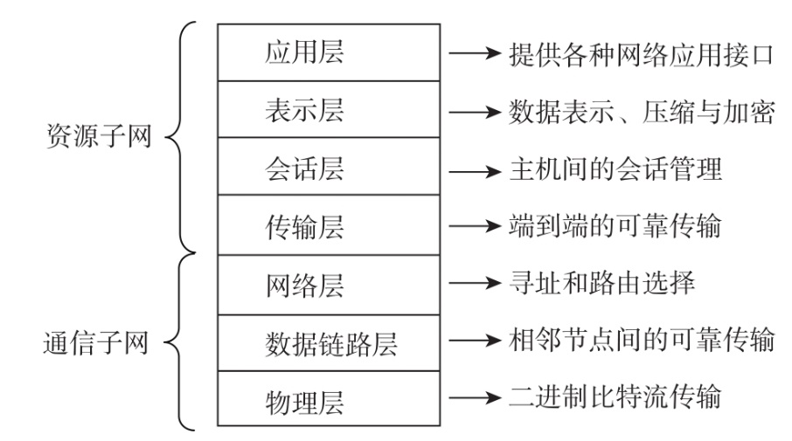

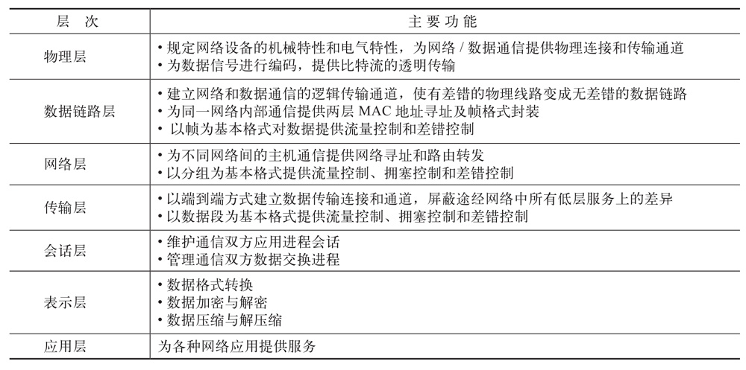

* 1. 网络地址的分类
     1. A类:0.0.0.0-127.255.255.255
     2. B类：128.0.0.0-191.255.255.255
     3. C类：192.0.0.0-223.255.255.255
     4. D类：224.0.0.0-239.255.255.255
     5. E类：240.0.0.0-255.255.255.255
     6. 私有地址、共有地址
        1. A类：10.0.0.0-10.255.255.255
        2. B类：172.16.0.0-172.31.255.255
        3. C类：192.168.0.0-192.168.255.255
        4. 回环地址：127网段常用127.0.0.1

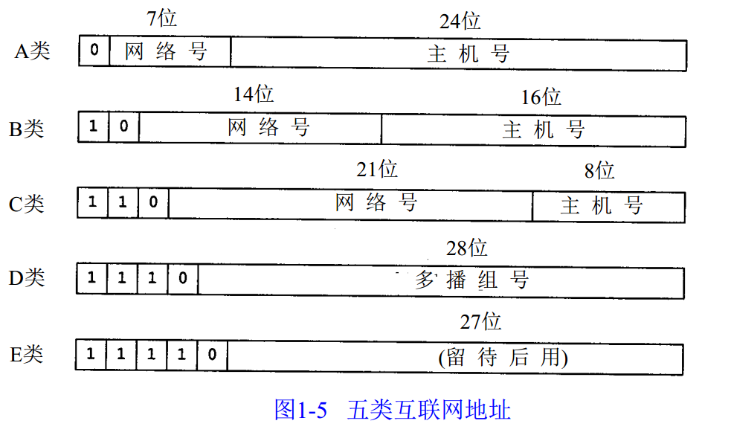

* 1. TCP
  2. UDP
  3. 组播
     1. 组播的优点：
        1. 提高网络效率，降低网络流量，减轻网络负担；
        2. 优化性能，减少冗余流量，节约带宽，降低网络负载；
        3. 分布式应用，使多点应用成为可能；
     2. 组播的缺点：
        1. 组播基于UDP，不可靠；
        2. 没有拥塞避免机制；
        3. 可能出现报文重复复制；
        4. 可能出现报文失序；
     3. 组播应用场景
        1. 多媒体直播；
        2. 培训、联合作业场景；
        3. 其他单到多场景；
     4. 组播地址
        1. D类地址224.0.0.0/4被用于组播地址；
        2. 224.0.0.0-224.0.0.255永久组地址，即保留地址，只能在本地链路工作；
           1. 224.0.0.1所有组播主机；
           2. 224.0.0.2所有组播路由器；
           3. 224.0.0.9 RIPV2路由器；
           4. 224.0.0.5 OSPF路由器；
           5. 224.0.0.6 DR组播地址；
        3. 224.0.1.0-238.255.255.255 用户组地址
        4. 232.0.0.0-232.255.255.255 SSM（特定源组播）组地址；
        5. 239.0.0.0-239.255.255.255 本地管理组地址，类似私有地址；
  4. IPV6
  5. OSPF
  6. IGMP、PIM
  7. HTTP、HTTPS、HTTP2、HTTP3
  8. DHCP
  9. VPN
  10. 以太网最小帧长64字节：
      1. 64字节的由来即以太网帧的18 Byte (目的MAC（6）＋源MAC（6）＋Type（2）＋CRC（4）)加上实际载荷的最小长度46 Byte(数据：46～1500字节) ，总共64字节
      2. 以太网取51.2 us为争用期的长度。对于10 Mb/s 以太网，在争用期内可发送512bit，即 64字节。
      3. 基于CSMA/DC带碰撞监测的载波监听多路访问机制；
      4. 以太网的端到端往返时延2τ称为争用期，或碰撞窗口 ，如果经过争用期还没有检测到碰撞，就可以肯定这次发送不会发生碰撞。

1. Java基础
2. 测试技术
   1. CMMI
   2. IPD流程
   3. 测试规范
   4. 测试方法